Министерство образования и науки Российской Федерации
Сибирский федеральный университет

ОСНОВЫ ТЕОРИИ ЦЕПЕЙ

Методические указания по выполнению курсовой работы

Электронное издание

Красноярск
СФУ
2017

УДК
ББК
В 30
Составитель: Вепринцев Владимир Иванович

В 20 Основы теории цепей. Методические указания по выполнению курсовой работы [Электронный ресурс] для студентов специальности 2505030002 «Техническая эксплуатация транспортного радиооборудования», 1105010004 «Радиоэлектронные системы и комплексы» /сост. В. И. Вепринцев. – Электрон. дан. – Красноярск: Сиб. федер. ун-т, 2017. – 80 с. – Систем. требования: Pentium 200 МГц и выше, 256 Мб оперативной памяти, 50 Мб свободного места на жестком диске, Windows 98 и выше. – Загл. с экрана

Приведены сто вариантов заданий на курсовую работу по дисциплине «Основы теории цепей». Даны краткие теоретические сведения и примеры решения.
Предназначено для студентов специальности 2505030002 «Техническая эксплуатация транспортного радиооборудования», 1105010004 «Радиоэлектронные системы и комплексы»
УДК
ББК

© Сибирский федеральный
университет, 2017

Электронное учебное издание

Подготовлено к публикации издательством
Библиотечно-издательского комплекса

Подписано в свет (дата) 2017 г. Заказ…..
Тиражируется на машиночитаемых носителях.

Библиотечно-издательский комплекс
Сибирского федерального университета
660041, г. Красноярск, пр. Свободный, 82а
Тел. (391) 206-26-67; http://bik.sfu-kras.ru
E-mail: publishing_house@sfu-kras.ru

Общие сведения

В курсовой работе «Основы теории цепей» следует произвести расчет переходных процессов в линейных электрических цепях изученными методами.
В работе приводится 100 вариантов задания. Вариант определяется двумя последними цифрами номера зачетной книжки студента. Если последняя и предпоследняя цифры нули, то нужно выполнять 100-й вариант.
Результаты выполнения курсовой работы оформляют в виде пояснительной записки, имеющей титульный лист, где указывают следующее: Министерство образования и науки Российской Федерации,
Сибирский федеральный университет, кафедра «Радиотехники», фамилия, инициалы студента, номер зачетной книжки. В нижней части титульного листа указывают год, месяц и число окончания выполнения курсовой работы. Титульный лист оформляют на бумаге форматом 297х210.
Материал в пояснительной записке рекомендуется излагать в том порядке, в каком выполняется курсовая работа.
В тексте записки формулы приводятся в общем виде и лишь затем в них подставляют числовые значения. Рядом с формулами делаются ссылки на соответствующие литературные источники.
Весь графический материал, приводимый в записке (схемы, графики и т.д.), рекомендуется выполнять на миллиметровой бумаге того же формата, что и листы пояснительной записки. Графический материал располагают в тех местах записки, к которым он относится. К иллюстрациям делают надписи с тематическим названием. В конце пояснительной записки приводят список использованной литературы.

1. Задание на курсовую работу

Задача. Дана электрическая цепь, в которой происходит коммутация (схемы цепей на рис. 1-20). В цепи действует источник ЭДС. Параметры цепи даны в таблице 1. Требуется:
1. Определить зависимость тока от времени после коммутации в одной из ветвей цепи или напряжения на каком-либо элементе или между заданными точками схемы. Задачу следует решить двумя методами: классическим и операторным, если действует постоянная ЭДС.
- Заменив постоянную ЭДС в схеме гармонической, частота, амплитуда и начальная фаза которой для каждого варианта даны в таблице 2, решить задачу любым методом.
3. На основании полученных аналитических выражений построить графики искомой величины в функции времени в интервале от t=0 до |.Здесь ||-меньший по модулю корень характеристического уравнения. На графиках показать каждую экспоненту свободной составляющей, их сумму, а также принужденную составляющую после коммутации. Слева от оси ординат изобразить часть до коммутационной составляющей искомой величины (для постоянной и гармонической ЭДС отдельно).
4. Для данной цепи определить комплексную передаточную характеристику (комплексную передаточную проводимость или комплексный коэффициент передачи по напряжению); рассчитать и построить графики амплитудно-частотной и фазочастотной характеристик.
5. Используя операторный метод, определить временные характеристики цепи: переходную h(t) и импульсную g(t) и построить их графики.
6. Используя интегралы Дюамеля, рассчитать и построить отклик цепи на импульсный сигнал, поданный на вход вместо постоянной ЭДС. В таблице 3, в соответствии с номером варианта, указан номер рисунка, на котором приведена форма импульсного сигнала (рис.21-28), а также его амплитуда.
Примечание: 1. Длительность импульса принять равной.
2.Сигналы на рис.27-28 содержат показательную функцию, где .

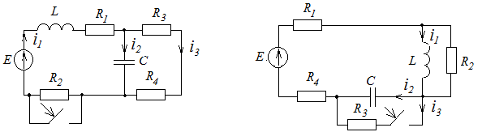
Рис. 1 Рис. 2

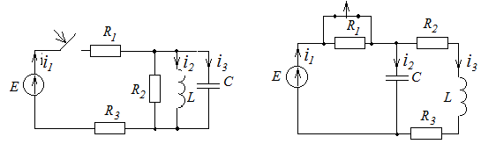

Рис. 3 Рис. 4

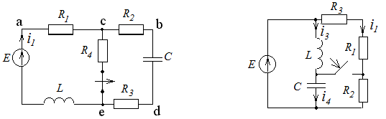

Рис. 5 Рис. 6

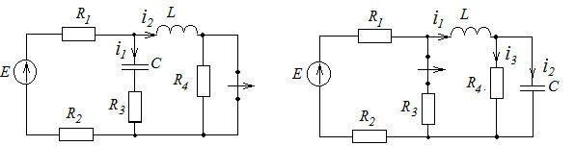

Рис. 7 Рис. 8

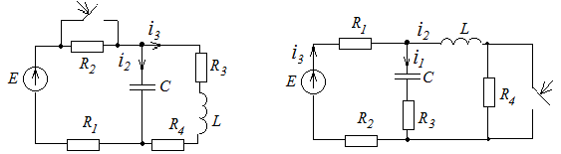

Рис. 9 Рис. 10

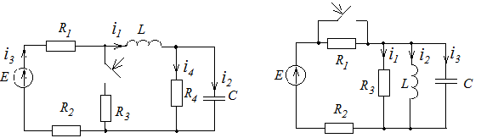

Рис. 11 Рис. 12

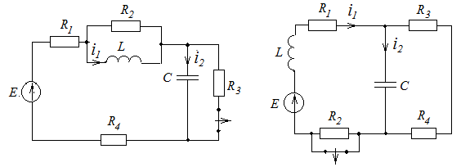

Рис. 13 Рис. 14

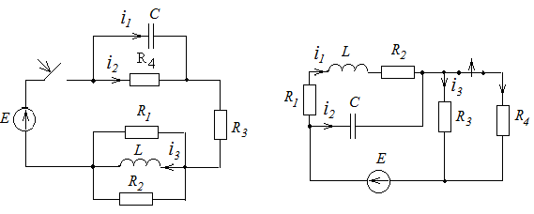
Рис. 15 Рис. 16

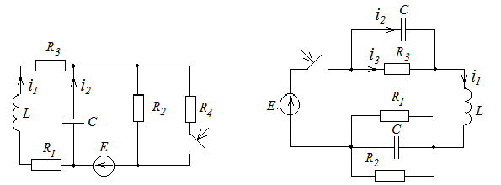

Рис. 17 Рис. 18

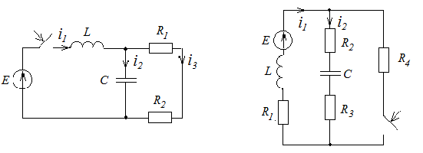

Рис. 19 Рис. 20

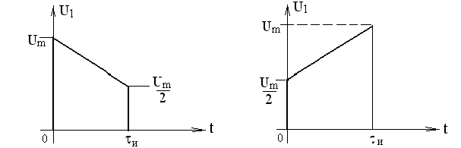

Рис. 21 Рис. 22

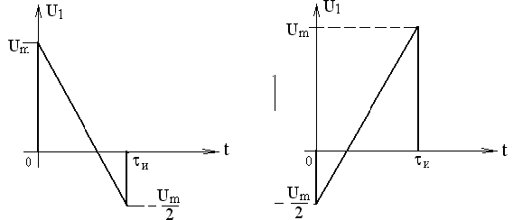

Рис. 23 Рис. 24

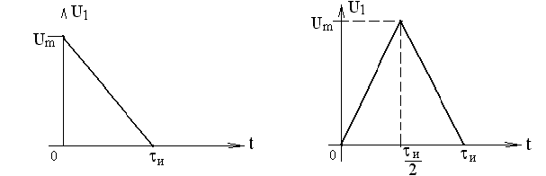

Рис. 25 Рис. 26

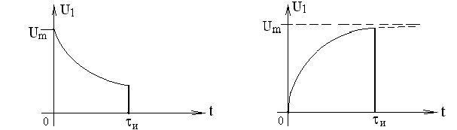

Рис. 27 Рис. 28

 |  |  |  |  |  |  |  |  | Таблица 1
Номер | Номер |  |  |  | Сопротивление, Ом |  |  |  | Опреде-
вари- | рисунка | Е, В | L, мГн | С, мкФ |  |  |  |  | ляемый
анта |  |  |  |  | R1 | R2 | R3 | R4 | параметр
1 | 2 | 3 | 4 | 5 | 6 | 7 | 8 | 9 | 10
1 | 5 | 100 | 1 | 10 | 20 | 15 | 5 | 2 | i
2 | 2 | 150 | 2 | 5 | 8 | 10 | 5 | 2 | i1
3 | 19 | 100 | 1 | 10 | 2 | 2 | 0 | 0 | i1
4 | 10 | 120 | 1 | 10 | 3 | 0 | 1 | 1 | i1
5 | 3 | 100 | 50 | 5 | 2 | 8 | 6 | 0 | i1
6 | 1 | 50 | 1 | 1500 | 2 | 13 | 1 | 4 | i1
7 | 11 | 120 | 10 | 10 | 10 | 90 | 1000 | 1000 | i1
8 | 18 | 200 | 1 | 20 | 4 | 4 | 2 | 0 | i3
9 | 4 | 100 | 1 | 10 | 50 | 25 | 25 | 0 | Uc
10 | 17 | 300 | 5 | 4 | 10 | 20 | 10 | 20 | Uc
11 | 20 | 100 | 1 | 10 | 20 | 4 | 16 | 2 | Ur2
12 | 15 | 150 | 4 | 2 | 6 | 10 | 5 | 4 | Uc
13 | 6 | 30 | 1 | 2,5 | 10 | 10 | 10 | 0 | Uc
14 | 7 | 200 | 10 | 10 | 100 | 0 | 50 | 100 | i1
15 | 12 | 100 | 1 | 10 | 10 | 20 | 4 | 0 | i1
16 | 16 | 50 | 2 | 1670 | 1 | 2 | 1 | 2 | i1
17 | 8 | 120 | 10 | 10 | 10 | 90 | 1000 | 1000 | i1
18 | 13 | 120 | 1 | 10 | 8 | 8 | 8 | 4 | i1
19 | 9 | 200 | 1 | 10 | 10 | 20 | 50 | 20 | i1
20 | 14 | 50 | 1 | 100 | 2 | 8 | 10 | 10 | i1
21 | 5 | 100 | 1 | 10 | 20 | 20 | 0 | 2 | UL
22 | 2 | 150 | 2 | 5 | 5 | 10 | 5 | 5 | i2
23 | 19 | 100 | 1 | 10 | 1 | 3 | 0 | 0 | i3
24 | 10 | 120 | 1 | 10 | 1 | 2 | 1 | 1 | i2
25 | 3 | 100 | 5 | 50 | 3 | 8 | 5 | 0 | Uc
26 | 1 | 50 | 1 | 1500 | 2 | 13 | 2 | 3 | i2
27 | 11 | 120 | 10 | 10 | 20 | 80 | 1000 | 1000 | i2
28 | 18 | 20 | 1 | 20 | 6 | 3 | 2 | 0 | i1
29 | 4 | 100 | 1 | 10 | 50 | 20 | 30 | 0 | UL
30 | 17 | 300 | 5 | 4 | 15 | 20 | 5 | 20 | i2
31 | 20 | 100 | 1 | 10 | 20 | 17 | 3 | 2 | i1
32 | 15 | 150 | 4 | 5 | 9 | 10 | 5 | 1 | i1
33 | 6 | 30 | 1 | 2,5 | 5 | 10 | 15 | 0 | i3
34 | 7 | 200 | 10 | 10 | 50 | 50 | 50 | 100 | Ur3
35 | 12 | 100 | 1 | 10 | 5 | 20 | 4 | 0 | UL
36 | 16 | 50 | 2 | 1670 | 1 | 2 | 2 | 4 | i2
37 | 8 | 120 | 10 | 10 | 20 | 80 | 1000 | 1000 | i2
38 | 13 | 120 | 1 | 10 | 12 | 6 | 8 | 4 | i3
39 | 9 | 200 | 1 | 10 | 10 | 10 | 50 | 30 | i2
40 | 14 | 50 | 1 | 100 | 3 | 7 | 10 | 10 | i2
41 | 5 | 100 | 1 | 10 | 20 | 2 | 18 | 2 | Uc
42 | 2 | 150 | 2 | 5 | 4 | 10 | 5 | 6 | i3
43 | 19 | 100 | 1 | 10 | 1,5 | 2,5 | 0 | 0 | i2
44 | 10 | 120 | 1 | 10 | 2 | 1 | 1 | 1 | Ur3
45 | 3 | 100 | 5 | 50 | 6 | 8 | 2 | 0 | i3
46 | 1 | 50 | 1 | 1500 | 2 | 13 | 3 | 2 | UL
47 | 11 | 120 | 10 | 10 | 30 | 70 | 1000 | 1000 | i3
48 | 18 | 200 | 1 | 20 | 12 | 2,4 | 2 | 0 | i2
49 | 4 | 100 | 1 | 10 | 50 | 10 | 40 | 0 | i3
50 | 17 | 300 | 5 | 4 | 3 | 20 | 17 | 20 | i1
51 | 2 | 100 | 1 | 10 | 20 | 8 | 12 | 2 | UL
52 | 15 | 150 | 4 | 5 | 0 | 10 | 5 | 10 | i1
53 | 6 | 30 | 1 | 2,5 | 15 | 10 | 5 | 0 | i4
54 | 7 | 200 | 10 | 25 | 75 | 50 | 100 | 0 | Uc
55 | 12 | 100 | 1 | 10 | 15 | 20 | 4 | 0 | i3
56 | 16 | 50 | 2 | 1670 | 1 | 2 | 3 | 3 | UL
57 | 8 | 120 | 10 | 10 | 30 | 70 | 1000 | 1000 | i3
58 | 13 | 120 | 1 | 10 | 24 | 4,8 | 8 | 4 | i2
59 | 9 | 200 | 1 | 10 | 10 | 25 | 50 | 15 | i3
60 | 14 | 50 | 1 | 100 | 4 | 6 | 10 | 10 | i3
61 | 5 | 100 | 1 | 10 | 20 | 10 | 10 | 2 | Ude
62 | 2 | 150 | 2 | 5 | 7 | 10 | 5 | 3 | UL
63 | 19 | 100 | 1 | 10 | 3 | 1 | 0 | 0 | UL
64 | 10 | 120 | 1 | 10 | 1,5 | 1,5 | 1 | 1 | UL
65 | 3 | 100 | 5 | 50 | 1 | 8 | 7 | 0 | i2
66 | 1 | 50 | 1 | 1500 | 2 | 13 | 4 | 1 | Uc
67 | 11 | 120 | 10 | 10 | 40 | 60 | 1000 | 1000 | UL
68 | 18 | 200 | 1 | 20 | 3 | 6 | 2 | 0 | UL
69 | 4 | 100 | 1 | 10 | 50 | 30 | 20 | 0 | i1
70 | 17 | 300 | 5 | 4 | 6 | 20 | 14 | 20 | UL
71 | 20 | 100 | 1 | 10 | 20 | 11 | 9 | 2 | Uc
72 | 15 | 150 | 4 | 5 | 3 | 10 | 5 | 7 | i2
73 | 6 | 30 | 1 | 2,5 | 12 | 10 | 8 | 0 | i2
74 | 7 | 200 | 10 | 10 | 0 | 100 | 50 | 100 | UL
75 | 12 | 100 | 1 | 10 | 7 | 20 | 4 | 0 | i2
76 | 16 | 50 | 2 | 1670 | 1 | 2 | 4 | 2 | Uc
77 | 8 | 120 | 10 | 10 | 40 | 60 | 1000 | 1000 | UL
78 | 13 | 120 | 1 | 10 | 6 | 12 | 8 | 4 | Uc
79 | 9 | 200 | 1 | 10 | 10 | 30 | 50 | 10 | UL
80 | 14 | 50 | 1 | 100 | 5 | 5 | 10 | 10 | UL
81 | 5 | 100 | 1 | 10 | 20 | 16 | 1 | 2 | Uab
82 | 2 | 150 | 2 | 5 | 10 | 10 | 5 | 0 | Uc
83 | 19 | 100 | 1 | 10 | 4 | 0 | 0 | 0 | Uc
84 | 10 | 120 | 1 | 10 | 0 | 3 | 1 | 1 | Uc
85 | 3 | 100 | 5 | 50 | 4 | 8 | 4 | 0 | UL
86 | 1 | 50 | 1 | 1500 | 2 | 13 | 5 | 0 | Ur1
87 | 11 | 120 | 10 | 10 | 50 | 50 | 1000 | 1000 | Uc
88 | 18 | 200 | 1 | 20 | 4 | 4 | 2 | 0 | Uc
89 | 4 | 100 | 1 | 10 | 50 | 35 | 15 | 0 | i2
90 | 17 | 300 | 5 | 4 | 4 | 20 | 16 | 20 | Ur1
91 | 20 | 100 | 1 | 10 | 20 | 13 | 7 | 2 | i2
92 | 15 | 150 | 4 | 5 | 2 | 10 | 5 | 8 | Ur4
93 | 6 | 30 | 1 | 2,5 | 8 | 10 | 12 | 0 | UL
94 | 7 | 200 | 10 | 10 | 75 | 25 | 50 | 100 | i2
95 | 12 | 100 | 1 | 10 | 13 | 20 | 4 | 0 | Uc
96 | 16 | 50 | 2 | 1670 | 1 | 2 | 5 | 1 | Ur1
97 | 8 | 120 | 10 | 10 | 50 | 50 | 1000 | 1000 | Uc
98 | 13 | 120 | 1 | 10 | 8 | 8 | 8 | 4 | UL
99 | 9 | 200 | 1 | 10 | 10 | 18 | 50 | 22 | Uc
100 | 14 | 50 | 1 | 100 | 6 | 4 | 10 | 10 | Uc

 |  | Таблица 2 |  |  |  |  | Продолжение табл.2
Номер | Е, В | Частота, | Фаза, |  | Номер | Е, В | Частота, | Фаза,
варианта |  | Гц | град. |  | варианта |  | Гц | град.
1 | 2 | 3 | 4 |  | 1 | 2 | 3 | 4
1 | 100 | 1600 | 30 |  | 51 | 100 | 3200 | 40
2 | 150 | 3200 | 10 |  | 52 | 150 | 3200 | 70
3 | 100 | 1600 | 45 |  | 53 | 30 | 6400 | 15
4 | 120 | 3200 | 95 |  | 54 | 200 | 800 | 30
5 | 100 | 640 | 15 |  | 55 | 100 | 3200 | 35
6 | 50 | 32 | 120 |  | 56 | 50 | 80 | 40
7 | 120 | 80 | 75 |  | 57 | 120 | 320 | 45
8 | 200 | 1600 | 60 |  | 58 | 120 | 1600 | 50
9 | 100 | 1600 | 25 |  | 59 | 200 | 3200 | 55
10 | 300 | 1600 | 85 |  | 60 | 50 | 640 | 60
11 | 100 | 3200 | 145 |  | 61 | 100 | 1600 | 65
12 | 150 | 3200 | 35 |  | 62 | 150 | 3200 | 70
13 | 30 | 6400 | 75 |  | 63 | 100 | 1600 | 75
14 | 200 | 800 | 65 |  | 64 | 120 | 3200 | 80
15 | 100 | 3200 | 90 |  | 65 | 100 | 640 | 85
16 | 50 | 80 | 95 |  | 66 | 50 | 320 | 90
17 | 120 | 320 | 45 |  | 67 | 120 | 80 | 95
18 | 120 | 1600 | 60 |  | 68 | 200 | 1600 | 100
19 | 200 | 3200 | 120 |  | 69 | 100 | 1600 | 45
20 | 50 | 640 | 15 |  | 70 | 300 | 1600 | 110
21 | 100 | 1600 | 45 |  | 71 | 100 | 3200 | 115
22 | 150 | 3200 | 15 |  | 72 | 150 | 3200 | 120
23 | 100 | 1600 | 85 |  | 73 | 30 | 6400 | 125
24 | 120 | 3200 | 35 |  | 74 | 200 | 800 | 130
25 | 100 | 640 | 20 |  | 75 | 100 | 3200 | 135
26 | 50 | 320 | 145 |  | 76 | 50 | 80 | 140
27 | 120 | 80 | 50 |  | 77 | 120 | 320 | 145
28 | 20 | 1600 | 15 |  | 78 | 120 | 1600 | 150
29 | 100 | 1600 | 55 |  | 79 | 200 | 3200 | 155
30 | 300 | 1600 | 125 |  | 80 | 50 | 640 | 160
31 | 100 | 3200 | 30 |  | 81 | 100 | 1600 | 165
32 | 150 | 3200 | 50 |  | 82 | 150 | 3200 | 170
33 | 30 | 6400 | 75 |  | 83 | 100 | 1600 | 175
34 | 200 | 800 | 20 |  | 84 | 120 | 3200 | 185
35 | 100 | 3200 | 15 |  | 85 | 100 | 640 | 195
36 | 50 | 80 | 115 |  | 86 | 50 | 320 | 210
37 | 120 | 320 | 150 |  | 87 | 120 | 80 | 310
38 | 120 | 1600 | 15 |  | 88 | 200 | 1600 | 15
39 | 200 | 3200 | 45 |  | 89 | 100 | 1600 | 20
40 | 50 | 640 | 50 |  | 90 | 300 | 1600 | 25
41 | 100 | 1600 | 55 |  | 91 | 100 | 3200 | 30
42 | 150 | 3200 | 25 |  | 92 | 150 | 3200 | 35
43 | 100 | 1600 | 75 |  | 93 | 30 | 6400 | 40
44 | 120 | 3200 | 20 |  | 94 | 200 | 800 | 45
45 | 100 | 640 | 15 |  | 95 | 100 | 3200 | 50
46 | 50 | 320 | 115 |  | 96 | 50 | 80 | 55
47 | 120 | 80 | 55 |  | 97 | 120 | 320 | 60
48 | 200 | 1600 | 50 |  | 98 | 120 | 1600 | 75
49 | 100 | 1600 | 35 |  | 99 | 200 | 3200 | 80
50 | 300 | 1600 | 45 |  | 100 | 50 | 640 | 135

 |  | Таблица 3 |  |  |  | Продолжение табл. 3
Номер | Номер рисунка |  |  |  | Номер | Номер рисунка
вари- | с графиком |  | Um, B |  | вари- | с графиком |  | Um, B
анта | U1(t) |  |  |  | анта | U1(t)
1 | 2 |  | 3 |  | 1 | 2 |  | 3
1 | 21 |  | 100 |  | 51 | 21 |  | 100
2 | 22 |  | 150 |  | 52 | 28 |  | 150
3 | 23 |  | 100 |  | 53 | 26 |  | 30
4 | 24 |  | 120 |  | 54 | 24 |  | 200
5 | 25 |  | 100 |  | 55 | 22 |  | 100
6 | 26 |  | 50 |  | 56 | 27 |  | 50
7 | 27 |  | 120 |  | 57 | 25 |  | 120
8 | 28 |  | 200 |  | 58 | 23 |  | 120
9 | 22 |  | 100 |  | 59 | 21 |  | 200
10 | 23 |  | 300 |  | 60 | 28 |  | 50
11 | 24 |  | 100 |  | 61 | 26 |  | 100
12 | 25 |  | 150 |  | 62 | 24 |  | 150
13 | 26 |  | 30 |  | 63 | 22 |  | 100
14 | 27 |  | 200 |  | 64 | 21 |  | 100
15 | 28 |  | 100 |  | 65 | 28 |  | 100
16 | 21 |  | 50 |  | 66 | 27 |  | 50
17 | 23 |  | 120 |  | 67 | 25 |  | 120
18 | 25 |  | 120 |  | 68 | 23 |  | 200
19 | 27 |  | 200 |  | 69 | 21 |  | 100
20 | 22 |  | 50 |  | 70 | 26 |  | 300
21 | 24 |  | 100 |  | 71 | 24 |  | 100
22 | 26 |  | 150 |  | 72 | 22 |  | 150
23 | 28 |  | 100 |  | 73 | 28 |  | 30
24 | 21 |  | 120 |  | 74 | 27 |  | 200
25 | 22 |  | 100 |  | 75 | 25 |  | 100
26 | 23 |  | 50 |  | 76 | 24 |  | 50
27 | 24 |  | 120 |  | 77 | 22 |  | 120
28 | 25 |  | 200 |  | 78 | 21 |  | 120
29 | 26 |  | 100 |  | 79 | 23 |  | 200
30 | 27 |  | 300 |  | 80 | 26 |  | 50
31 | 28 |  | 100 |  | 81 | 28 |  | 100
32 | 27 |  | 150 |  | 82 | 27 |  | 150
33 | 26 |  | 30 |  | 83 | 25 |  | 100
34 | 25 |  | 200 |  | 84 | 23 |  | 120
35 | 24 |  | 100 |  | 85 | 21 |  | 100
36 | 23 |  | 50 |  | 86 | 26 |  | 50
37 | 22 |  | 120 |  | 87 | 24 |  | 120
38 | 21 |  | 120 |  | 88 | 22 |  | 200
39 | 28 |  | 200 |  | 89 | 21 |  | 100
40 | 27 |  | 50 |  | 90 | 28 |  | 300
41 | 26 |  | 100 |  | 91 | 27 |  | 100
42 | 25 |  | 150 |  | 92 | 25 |  | 150
43 | 24 |  | 100 |  | 93 | 26 |  | 30
44 | 23 |  | 120 |  | 94 | 24 |  | 200
45 | 22 |  | 100 |  | 95 | 23 |  | 100
46 | 21 |  | 50 |  | 96 | 21 |  | 50
47 | 24 |  | 120 |  | 97 | 22 |  | 120
48 | 27 |  | 200 |  | 98 | 28 |  | 120
49 | 25 |  | 100 |  | 99 | 27 |  | 200
50 | 23 |  | 300 |  | 100 | 21 |  | 50

- Указания к решению задачи

2.1. Расчет переходных процессов классическим методом

Классическим называют метод расчета, в котором решение системы уравнений, описывающих переходные процессы в разветвленной цепи, находят в виде суммы принужденного и свободного решений (составляющих). Определение постоянных интегрирования, входящих в выражения для свободных составляющих, производят путем совместного решения системы алгебраических уравнений по известным значениям корней характеристического уравнения, а также по известным значениям свободных составляющих токов (или напряжений) и их производных по времени, взятых при
t = 0, т. е.
i(t) = i_{ПР}(t) + i_{CB}(t), U(t) = U_{ПР}(t) + U_{CВ}(t).
Поскольку принужденная составляющая определяется воздействующей ЭДС, то для её нахождения можно использовать все известные методы расчета цепи в установившемся режиме, метод уравнений Кирхгофа, метод контурных токов, метод узловых потенциалов, метод эквивалентного генератора и др.
Свободные составляющие токов и напряжений представляют собой общее решение системы однородных линейных дифференциальных уравнений, составленных для цепи после коммутации. Свободные составляющие токов (напряжений) в цепи могут быть представлены в виде суммы экспоненциальных слагаемых, число членов которой равно числу корней характеристического уравнения.
Для заданной цепи степень характеристического уравнения не зависит от выбора контуров, для которых составляются уравнения по второму закону Кирхгофа. Степень характеристического уравнения равна числу независимых начальных условий в послекоммутационной цепи после максимального её упрощения (параллельно соединенные ёмкости заменяются одной ёмкостью, последовательно включенные индуктивности также заменяются одной индуктивностью и т. д.). Система уравнений составляется обычным образом:
а) выбираются положительные направления токов в ветвях и б) по первому и второму законам Кирхгофа составляются уравнения. Если выбрать контуры так, чтобы порядок дифференциальных уравнений был наименьшим, то степень характеристического уравнения не будет превышать суммы порядков исходных уравнений системы. При этом совершенно не обязательно приводить систему дифференциальных уравнений к одному уравнению относительно одной неизвестной функции (току или напряжению).
Для свободных составляющих токов в ветвях в уравнениях, составленных по второму закону Кирхгофа, следует освободиться от принуждающих ЭДС, т. е. взять правые части равные нулю.
Поскольку решение для свободных составляющих ищется в виде
.
Заменив в исходной системе дифференциальных уравнений
,
получим систему однородных алгебраических уравнений относительно свободных составляющих токов в ветвях. Решив эту систему, получим для тока в k-ой ветви
,
где Δ – определитель системы, Δ_{k} – определитель, полученный заменой k-го столбца в определителе системы на столбец из правых частей уравнений равных нулю, т. е. Δ_{k} = 0. А это значит, что система уравнений имеет решение, отличное от нулевого решения, если определитель Δ = 0.
Уравнение Δ(p) = 0 называют характеристическим уравнением системы. Единственным неизвестным в нём является р.
Корни характеристического уравнения могут быть действительными и комплексными. Если корни комплексные, то они образуют комплексно-сопряженные пары. Действительные части всех корней отрицательны, что физически обусловлено затуханием свободных составляющих в пассивных цепях с течением времени.
Пусть характеристическое уравнение имеет n корней, тогда

,

где A_{k} – постоянная интегрирования.
Число слагаемых в последнем выражении определяется степенью характеристического уравнения: а) уравнение первой степени имеет только один действительный и отрицательный корень (цепи первого порядка RL и RC); б) уравнение второй степени может иметь два действительных отрицательных неравных корня (апериодический режим в RLC-цепи), два действительных равных отрицательных корня (критический режим) либо два комплексно-сопряженных корня с отрицательной действительной частью (колебательный режим в RLC-цепи). В последнем случае свободная составляющая имеет вид

где .
В общем случае сложная цепь может иметь все три вида корней характеристического уравнения и решение для свободных составляющих представляет собой совокупность экспонент и затухающих по экспоненте синусоид.
Постоянные интегрирования находятся из системы уравнений, полученной (n–1) – кратным дифференцированием выражения для свободной составляющей с учетом уравнений Кирхгофа для послекоммутационной цепи при t = 0 и независимых начальных условий, т. е. из решения системы уравнений

Определив А_{k}, можем записать полное выражение для искомой величины i(t) = i_{ПР}(t) + i_{CB}(t), U(t) = U_{ПР}(t) + U_{CB}(t).
Таким образом, расчет переходных процессов классическим методом производится в следующем порядке:
- Производится расчет режима до коммутации, где находятся значения токов в индуктивностях и напряжений на ёмкостях в момент времени
t=0. Используя законы коммутации находятся независимые начальные условия i_{L}(0) и U_{C}(0).
- Производится расчет принужденного режима после коммутации.
- Составляется система уравнений Кирхгофа для цепи после коммутации.
- Находится общее решение системы однородных уравнений (определяется характеристическое уравнение и находятся его корни). Определяются зависимые начальные условия из независимых начальных условий и системы уравнений Кирхгофа для t = 0.
- Определяются постоянные интегрирования по начальным условиям.
- Записывается полное решение в виде i(t) = i_{ПР}(t) + i_{CB}(t),
U(t) = U_{ПР}(t) + U_{CB}(t).
Пример 1. В цепи (рис. 29) действует постоянная ЭДС Е = 100В.

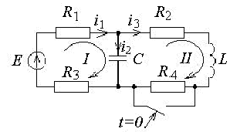
Рис. 29

R₁ = 10Ом, R₂ = 20Ом, R₃ = 50Ом, R₄ = 20Ом, L = 1мГН, C = 100мкФ.
Требуется определить закономерность изменения во времени тока i_{L} = i₃.
Решение. 1. Независимыми начальными условиями будут ток i_{L}(0–) = i₃(0–) и напряжение на ёмкости U_{C}(0–), определим их:

;

2.Составим систему уравнений по законам Кирхгофа для послекоммутационной схемы:

Для свободных составляющих токов эта система имеет вид:

Произведя алгебраизацию системы, получим:

Данная система имеет решение, отличное от нулевого решения, если определитель системы равен нулю, т. е.

Раскрывая определитель, получим характеристическое уравнение второй степени:

3. Общее решение для тока i_{LCB}(t) имеет вид

.

4. Найдём принужденную составляющую тока:

.

5. На основании законов коммутации i_{L}(0–) = i_{L}(0) и
U_{C}(0–) = U_{C}(0).
Определим производную в момент времени t = 0 (зависимое начальное условие). Из второго уравнения системы для t = 0 следует

отсюда

В/Гн.

- Определим постоянные интегрирования A₁ и A₂:

отсюда A₁ = 0,805; A₂= – 1,055.
- Запишем выражение для искомого тока в виде

i₃(t) = i_{3ПР}(t) + i_{3CB}(t) = 1,25 + 0,805e^{–680t} – 1,055e^{–19480t}.
Графики принужденной, свободных оставляющих и полного тока приведены на рис. 30.

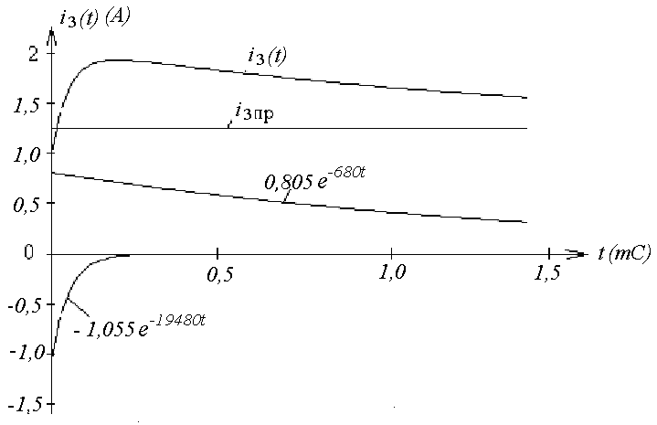

Рис. 30

Пример 2. Решить задачу, приведенную в примере 1, заменив постоянную ЭДС гармонической
e(t) = 100cos(ωt + 60°), где ω = 10000P/C.
Решение. 1.Определим независимые начальные условия U_{C}(0–) и i_{L}(0).
На основании закона Ома для до коммутационной цепи имеем

Подставив значения R, L, C, E, получим

Мгновенные значения напряжения и тока

U_{C}(t) = 1,64cos(ωt + 150°), i_{L}(t) = 0,04cos(ωt + 137°),

для t = 0 U_{C}(0–) = 1,64cos150° = –1,42В,
i_{L}(0–) = 0,04cos137° = 0,03A.

Система уравнений Кирхгофа для цепи после коммутации не зависит от вида ЭДС, следовательно, можно использовать систему из примера 1. Характеристическое уравнение системы и общее решение для тока имеет такой же вид, как и в первом примере.
Найдем принужденную составляющую тока i_{3ПР}. Как и в цепи до коммутации
.
Подставив значения R, L, C, E, получим

,

для t = 0 i_{LПР}(0) = 0,04cos(–53°) = 0, 046А.

Зависимое начальное условие в момент t = 0 определим из второго уравнения системы

В/Гн.

Определим постоянные интегрирования А₁ и А₂:
,

для t = 0
,

отсюда А₁ = –0,1548, А₂ = 0,0788.
Полное выражение для искомого тока:

i₃(t) = 0,076cos(ωt – 53°) = –0,546e^{–680t} + 0,0788e^{–19480t}.

Графики принужденной и свободных составляющих тока приведены на рис. 31.

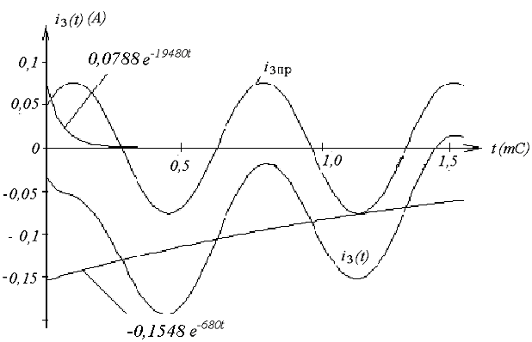

Рис. 31

Следует отметить, что довольно часто при нахождении постоянных интегрирования можно в системе уравнений использовать не производную искомой величины по времени, а интеграл. Например, при нахождении тока через ёмкость имеем i_{C}(0) = i_{CПР}(0) + А₁ + А₂.
Поскольку в систему уравнений, составленных по законам Кирхгофа, производная di/dt не входит, используем интеграл от тока по времени. Действительно,
,
для t = 0 .

Таким образом, система уравнений для расчета постоянных интегрирования

Аналогичное решение можно предложить, если в задаче необходимо найти напряжение на индуктивности:

2.2. Операторный метод расчета переходных процессов

Расчет переходных процессов в сложных цепях классическим методом очень часто затруднен нахождением постоянных интегрирования. В связи с этим был разработан операторный метод расчета, основанный на понятии изображения функций времени. В операторном методе каждой функции времени соответствует функция новой комплексной переменной p = c + jω и наоборот функции от р отвечает определенная функция времени t. Переход от одной функции к другой осуществляется с помощью преобразования Лапласа.
Данный метод облегчает решение системы интегро-дифференциальных уравнений, составленных для цепи по законам Кирхгофа, а также позволяет освободиться от нахождения постоянных интегрирования путем введения начальных условий в уравнения исходной системы.
Таким образом, идея метода заключается в том, что из области действительного переменного t решение переносится в область комплексного переменного p = c + jω, где операции дифференцирования и интегрирования более просты.
Операторный метод расчета сводится к четырем последовательным этапам.
1. От искомой функции f(t), называемой оригиналом, переходят с помощью преобразования Лапласа к функции комплексного переменного р. Новую функцию обозначают через F(p) и называют изображением функции f(t).
2. Систему уравнений Кирхгофа для оригиналов, согласно правилам преобразования функций, их производных и интегралов преобразуют в операторные алгебраические уравнения для изображений.
3. Полученные операторные уравнения решают относительно F(p).
4. От найденного изображения F(p) переходят к оригиналу f(t), который и является искомой функцией.

2.2.1. Преобразование Лапласа

Пусть дана некоторая функция действительной переменной f(t) (напряжение или ток), удовлетворяющая следующим условиям:
1. Функция f(t) со своими производными непрерывна на всей оси t. Возможны исключения, а именно наличие конечного числа точек разрыва первого рода.
2. Функция f(t) равна нулю при отрицательных значениях t:
f(t) = 0 при t < 0.

3. Функция f(t) возрастает не быстрее некоторой показательной функции:
существуют постоянные числа М > 0 и C₀ такие, что для всех t

.

Следует заметить, что практически во всех инженерных задачах функция f(t) отвечает поставленным условиям.
Из курса математики известно, что если f(t) имеет ограниченный рост, то интеграл

сходится абсолютно и является аналитической функцией комплексного переменного p = c + jω в полуплоскости Rep = с > c₀ (рис. 32).

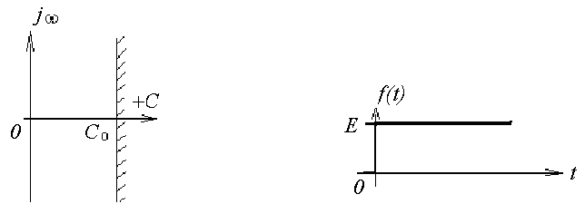

Рис. 32 Рис. 33
,
где f(t) – оригинал, F(p) – изображение:

F(p) f(t), f(t) F(p),

где – символ соответствия между оригиналом и изображением по Лапласу.

2.2.2. Изображение простейших функций

1.Изображение постоянной величины (рис. 33)

Зная изображение постоянной, можно записать изображение единичной функции

2. Изображение показательной функции

при Rep > Reα

Положив в последней формуле α = jω, получим

.

Далее можно найти изображение комплекса гармонического тока и напряжения

.

2.2.3. Основные свойства преобразования Лапласа

Очевидно, что соответствие между оригиналом и изображением взаимно однозначны, т. е. каждой функции f(t) соответствует одна вполне определенная функция F(p) и наоборот.
Свойство линейности. При умножении оригинала на постоянную величину на ту же постоянную величину умножается и изображение

а f(t) а F(p).

Действительно,

Если оригинал представлен суммой функций, то изображение этой суммы равно сумме изображений этих функций (свойство линейности преобразования Лапласа: изображение линейной комбинации функций есть линейная комбинация изображений)

.

Теорема дифференцирования. Допустим, что некоторая функция f(t) имеет изображение F(p), требуется найти изображение производной этой функции.

Пусть f΄(t) = φ(t). Найти Ф(р) φ(t).

.

Интегрируя по частям, получим
.
Вычисление производной при нулевых начальных условиях [f(0) = 0] соответствует умножению изображения функции на множитель p:

.

Теорема интегрирования. Известно изображение некоторой функции f(t). Требуется определить изображение функции, являющейся интегралом функции f(t).
Пусть , тогда ,

если

.

Многократному интегрированию соответствует общее выражение

.

Теорема запаздывания. Теорема позволяет определить изображение функции f(t – t₁), отличающейся от функции f(t) тем, что она сдвинута вправо вдоль оси времени на t₁ (рис. 34)

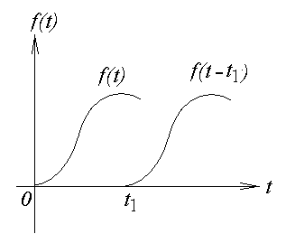

Рис. 34

,

так как в интервале (0 – t₁) функция f(t – t₁) = 0.
Введем новую переменную τ = t – t₁, тогда t = τ + t₁, dt = dτ.

Таким образом, запаздывание функции на время t₁ соответствует умножению её изображения на .
Теорема смещения. Теорема смещения позволяет определить, как изменяется изображение при умножении оригинала на показательную функцию e^{±αt}, где α – постоянное число.

Пусть новая функция имеет вид ψ(t) = f(t)e^{±αt}.

Изображение

.

Таким образом, умножение временной функции на экспоненциальный множитель приводит к «смещению» в области изображений независимой переменной p на .
Теорему смещения очень удобно применять при определении изображения экспоненциально убывающих функций. Например, необходимо найти изображение функции ψ(t) = sinωte^{–αt}.
Выше было показано, что , тогда

.

Разделив вещественную и мнимую части, получим

.

Следовательно,
.

Теорема умножения изображений (теорема свертки – интеграл Бореля) заключается в следующем: если

f₁(t) F₁(p), f₂(t) F₂(p)
то

Таким образом, произведению изображений двух функций соответствует свертка их оригиналов. Теорема свертки широко используется при составлении таблиц операторных соотношений. Если изображение искомой функции может быть представлено в виде произведения двух (или более) сомножителей, то по оригиналам каждого из сомножителей можно вычислить оригинал исходной функции. Например, определим оригинал функции, изображение которой имеет вид
.

Изображение Ф(р) можно представить как произведение двух изображений:
.
Следовательно,
.
Теорема подобия позволяет определить изображение функции времени при изменении масштаба её аргумента. Пусть известно изображение функции f(t) F(p). Определим изображение функции φ(t) = f(at), где а – некоторая положительная постоянная.

.

Обозначим at = x, тогда и
.

Окончательно имеем
.

Умножение аргумента оригинала на положительное постоянное число а приводит к делению аргумента изображения и самого изображения на то же число а.
Предельные соотношения устанавливают существование равенства между значениями функции времени и её изображения в начале координат и в бесконечно удаленной точке.

.

Ниже будет показано, что комплексную переменную р можно рассматривать как обобщенную (комплексную) частоту, мнимая часть которой представляет собой угловую частоту некоторого гармонического колебания, а вещественная характеризует изменение огибающей этого колебания. Приняв вещественную часть р равной нулю, получим из предельных соотношений связь между функцией времени и частотной характеристикой в начале координат и при бесконечных значениях t и jω.
Проиллюстрируем эту связь на примере прохождения импульсного сигнала через усилитель с ограниченной полосой пропускания (рис. 35).

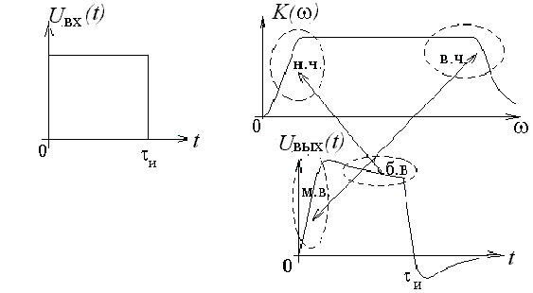

Рис. 35

Таким образом, характер изменения функции времени в области малых времен определяется частотной характеристикой в области высоких частот и наоборот: изменения в области больших времен определяется частотной характеристикой в области низких частот.

2.2.4. Нахождение оригинала по изображению

Существует три способа перехода от изображения к оригиналу.
Первый способ – с помощью обратного преобразования Лапласа. Переход от изображения к оригиналу выполняется с помощью так называемого интеграла Римана – Мелина, являющегося формулой обратного преобразования Лапласа:

.

Для того чтобы функция F(p) являлась изображением функции f(t), необходимо выполнение следующих условий: а) F(p) аналитична в полуплоскости Rep > C₀; б) стремится к нулю при |p| → ∞; в) интеграл абсолютно сходится.
Практически чаще применяют теорему о вычетах, согласно которой оригиналом F(p) является функция

Таким образом,

(Интегрирование вдоль бесконечной прямой, параллельной мнимой оси и расположенной на расстоянии с > C₀, заменяется интегрированием по замкнутому контуру, охватывающему все полюсы функции F(p)). Полюсы F(p) есть значения p, при которых F(p) = ∞).
Вычетом функции в некотором полюсе называют величину, на которую уменьшается разделенный на 2πj контурный интеграл от этой функции, когда контур при его стягивании пересечет этот полюс.
Вычисления по последней формуле требуют применения методов теории вычетов, причем во многих случаях это оказывается весьма сложным. Поэтому большое значение имеют теоремы, позволяющие представить изображение в виде суммы более простых слагаемых и тем самым упростить переход от изображения к оригиналу.
Второй способ нахождения оригинала – использование теоремы разложения когда, изображение найдено в виде рациональной дроби:
, где F₁(p) и F₂(p) – полиномы относительно р.
Предположим, что знаменатель F₂(p) имеет n простых корней
p₁, p₂, ... p_{n}, тогда общая формула теоремы разложения:
.

В случае комплексных корней получаются два сопряженных слагаемых, сумма которых равна удвоенному значению действительной части.
Третий способ определения оригинала заключается в использовании таблиц, где приводятся как изображения функций так и соответствующие им оригиналы. Существуют справочники, содержащие несколько сотен изображений и соответствующих им оригиналов. Следует только изображение привести к табличному виду. При использовании готовых таблиц следует выяснить, с помощью какого преобразования они составлены – Лапласа или Карсона. Если изображение дается по Карсону, то его следует поделить на р для получения изображения по Лапласу.

2.2.5. Законы Ома и Кирхгофа в операторной форме

Закон Ома. Пусть имеем участок сложной цепи (рис. 36), замыкание ключа в которой приводит к переходному процессу.

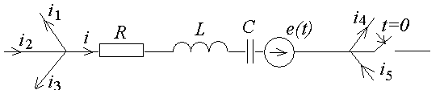
Рис.36

Разность потенциалов между двумя узлами
Тогда
.

При ненулевых начальных условиях i_{L}(0–) = i_{L}(0), U_{C}(0–) = U_{C}(0) найдем изображение напряжения между узлами по Лапласу:
.

Отсюда следует, что

где – операторное сопротивление участка цепи.
Уравнение для изображения тока аналогично закону Ома в операторной форме для участка цепи, содержащего ЭДС и ненулевых начальных условиях.
Слагаемое в числителе Li_{L}(0) представляет собой внутреннюю ЭДС, обусловленную запасом энергии магнитного поля в индуктивности к моменту коммутации. Слагаемое представляет собой внутреннюю ЭДС, обусловленную запасом энергии электрического поля в конденсаторе к моменту коммутации. Заметим, что ЭДС Li_{L}(0) направлена согласно с током, а – всегда навстречу току в ветви.
В соответствии с выражением для изображения тока можно построить схему замещения участка цепи (рис. 37).

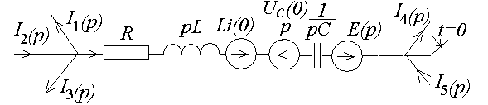

Рис.37

Для участка цепи не содержащего источника ЭДС при нулевых начальных условиях запись закона Ома в операторной форме имеет более простой вид: I(p) = U(p)/Z(p).
Первый закон Кирхгофа. Используя свойство линейности преобразования Лапласа, в общем случае можно сразу записать выражение первого закона Кирхгофа

∑I(p) = 0.

Второй закон Кирхгофа. Пусть имеем участок цепи (замкнутый контур на рис. 38). До коммутации i(0–) ≠ 0, U_{C}(0–) ≠ 0.
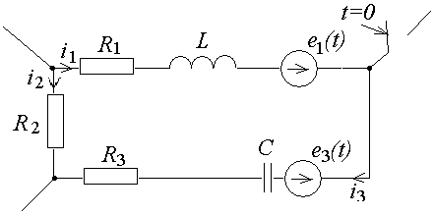

Рис. 38

Выбрав направление обхода контура по часовой стрелке, запишем уравнение по второму закону Кирхгофа:

Заменив каждое из слагаемых изображением по Лапласу, получим

где
или в общем виде

Таким образом, уравнение второго закона Кирхгофа в операторной форме содержит внутренние источники ЭДС, характеризующие энергетическое состояние цепи к моменту коммутации.

2.2.6. Последовательность расчета в операторном методе

В общем случае порядок расчета переходных процессов операторным методом следующий:
1. Выбираются положительные направления токов в ветвях и записываются интегро-дифференциальные уравнения Кирхгофа для цепи после коммутации.
2. Записываются те же уравнения для изображений с учетом независимых начальных условий в виде внутренних источников ЭДС.
3. Полученные в операторной форме алгебраические уравнения решаются относительно изображения искомой величины.
4. На основе полученного изображения находится оригинал искомой функции.
Выше было показано, что законы Ома и Кирхгофа в операторной форме имеют запись, аналогичную записи в комплексной форме, и отличаются лишь введением внутренних ЭДС, учитывающих ненулевые начальные условия. Следовательно уравнения Кирхгофа для изображений могут быть составлены аналогично методу комплексных амплитуд, заменой в них jωна р и введением внутренних ЭДС.
Пример 3. Решить задачу, приведенную в примере 1, операторным методом. Схема цепи (рис. 29), параметры элементов и ЭДС даны там же.
Решение. 1. Очевидно, независимые начальные условия будут те же, что и в примере 1:

i_{L}(0–) = i_{L}(0) = 1A, U_{C}(0–) = U_{C}(0) = 40B.

С учетом внутренних источников ЭДС схема цепи приобретет вид, представленный на рис. 39.

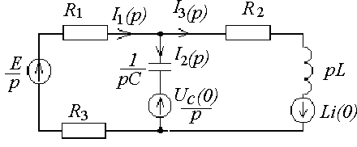

Рис.39

1. Система уравнений для цепи после коммутации та же, что и в примере 1:

2. Эта система для изображений с учетом внутренних источников ЭДС имеет вид

3. Решим последнюю систему относительно изображения искомого тока:
.
4. Перейдем от изображения к оригиналу по теореме разложения

,

где p_{k} – корни F₂(p), в нашем случае F₂(p) имеет корни p = 0, p₁ = –680,
p₂ = –19480.

F₁(p) = 60∙10⁻³p² + 2410p + 10⁶;
Таким образом,

i(t) = 1,25 + 0,805e^{–680t} – 1,055e^{–19480t}.

Пример 4. Операторным методом решить задачу, приведенную в примере 2, для гармонической ЭДС

e(t) = 100cos(ωt + 60º), где ω = 10000р/с.

Решение. Очевидно, независимые начальные условия будут те же, что и в примере 2:

i_{L}(0–) = i_{L}(0) = –0,03A, U_{C}(0–) = U_{C}(0) = –1,42B

Эквивалентная схема цепи для изображений не зависит от вида ЭДС (рис. 1.54), следовательно, и система уравнений остается той же, что и в предыдущем примере:

Однако изображение входной ЭДС в данном случае имеет вид:

Решив последнюю систему относительно изображения искомого тока, получим:

.
Перейдем от изображения к оригиналу.
F₂(p) имеет корни p₁ = –680, p₂ = –19480, p_{3,4} = ±j10000.
Согласно теореме разложения

.

Полученный результат совпадает с решением в примере 2.
2.3. Расчет комплексной передаточной характеристики цепи

Рассмотрим идеализированную линейную цепь, не содержащую независимых источников тока и напряжения (рис. 40).

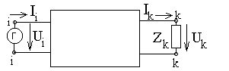

Рис. 40

Операторной, или обобщенной, частотной характеристикой H_{ki}(p) линейной цепи называется отношение операторного изображения отклика цепи Y(p) к операторному изображению внешнего воздействия X(p) при нулевых начальных условиях:

Операторная характеристика линейной цепи численно равна отношению отклика цепи к внешнему воздействию при внешнем воздействии вида

Операторная характеристика цепи определяется только видом цепи и параметрами входящих в неё элементов.
Как и КЧХ, операторные характеристики делятся на входные и передаточные. В зависимости от того, какая величина выступает в качестве внешнего воздействия, а какая в качестве отклика, различают:
1. Операторное входное сопротивление

- Операторную входную проводимость

3.Операторный коэффициент передачи по напряжению

4.Операторный коэффициент передачи по току

5.Операторное передаточное сопротивление

6.Операторную передаточную проводимость

Для расчета обобщенной характеристики цепи можно применить любые известные методы, например, метод контурных токов, метод узловых напряжений, метод эквивалентного генератора и др.
Если сложная цепь содержит только один источник E_{i}(p), включенный в i-ом контуре, то контурный ток, создаваемый при этом в другом k-ом контуре

,

где Δ_{Z}(p) – определитель системы уравнений, составленных методом контурных токов (в операторной форме); Δ_{ik}(p) – алгебраическое дополнение элемента в операторной форме

Δ_{ik}(p) = (–1)^{i + k}Δ_{ikm}(p).

Минор Δ_{ikm}(p) равен определителю системы, из которого исключена i-я строка, соответствующая i-ому контуру, где действует ЭДС E_{i}(p), и k-й столбец, соответствующий искомому k-ому току. Следовательно,

и тогда

Поскольку Δ_{Z}(p), Δ_{ii}(p), Δ_{ik}(p) представляют собой полиномы от собственных и взаимных операторных сопротивлений независимых контуров цепи, а сопротивления являются рациональными функциями р с вещественными коэффициентами, любая операторная характеристика линейной цепи также является рациональной функцией р с вещественными коэффициентами,
т. е. может быть представлена в виде отношения двух полиномов

.

Решив уравнения N(p) = 0 и M(p) = 0 и разложив N(p) и M(p)
на множители, получим

,
где – масштабный коэффициент; p₀₁, p₀₂, ..., p_{0n} – нули функции; p_{X1}, p_{X2}, ..., p_{Xm} – полюсы функции H_{ki}(p).
Таким образом, операторная характеристика может быть задана распределением нулей и полюсов (значений р при которых функция обращается в бесконечность), а также масштабным коэффициентом K.
Для перехода от операторной характеристики цепи к её комплексной
частотной характеристике (КЧХ) необходимо заменить р на jω, т. е. КЧХ есть
частный случай обобщенной частотной характеристики при р = jω.
Таким образом, комплексную частотную характеристику можно представить в виде отношения двух полиномов по степеням jω. Порядок полинома знаменателя равен порядку цепи, порядок числителя может быть ниже. Например, для цепи второго порядка
.
Как и всякое комплексное число, КЧХ может быть представлена в показательной или в алгебраической формах. Следовательно, и комплексный коэффициент передачи по напряжению можно представить в виде
,

где − амплитудно-частотная характеристика (АЧХ), а
− фазочастотная характеристика (ФЧХ) цепи.
Аналогично можно представить комплексную передаточную проводимость:
,
где − АЧХ, − ФЧХ.

Известно, что модуль дроби определяется как отношение модулей числителя и знаменателя, поэтому амплитудно-частотная характеристика
.

Аргумент дроби равен разности аргументов числителя и знаменателя, поэтому фазочастотная характеристика
.

Пример 5. Для электрической цепи, приведенной в примере 1, определить комплексную передаточную проводимость характеристики, используя операторную характеристику.
Решение. Найдем операторную характеристику цепи (рис. 41).

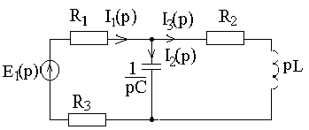
Рис.41
,
где
.
Подставив значения R, L, C в последнее выражение, получим
.
Комплексная передаточная проводимость
.

Амплитудно-частотная характеристика
.
Фазочастотная характеристика
.
Графики амплитудно-частотной и фазочастотной характеристик приведены на рис.42, 43.
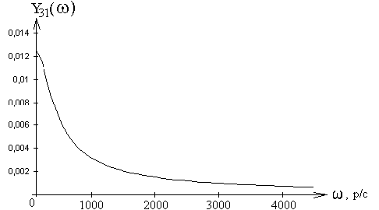

Рис. 41
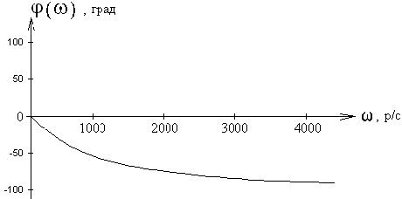

Рис. 42

2.4. Расчет переходных процессов при произвольных входных
воздействиях

Рассмотренные выше методы расчета переходных процессов практически не пригодны при сложных формах входных сигналов. В этом случае применяют метод наложения, который заключается в разложении заданного входного воздействия на подобные слагаемые более простой формы, для которых легко найти отклик цепи.
Определив отклик цепи на каждую элементарную составляющую, и суммируя эти отклики, находим отклик цепи на все сложное воздействие.
Отдельные составляющие целесообразно выбирать такими, чтобы они были простыми математически, и расчет откликов, вызываемых ими, был бы не сложен. Элементарные составляющие и вызываемые ими отклики выражают с помощью двух функций: а) единичной функции (единичного скачка); б) импульсной функции (дельта функции).

2.4.1. Единичная функция и переходная характеристика цепи

Единичную функцию определяют как функцию времени, равную нулю при t < 0 и равную единице при t > 0 (рис. 44,а):

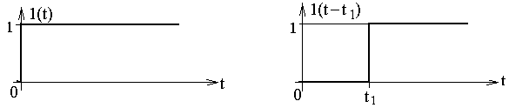
а б
Рис. 44

С помощью единичной функции процесс включения напряжения любой формы e(t) = f(t) на вход цепи в момент времени t = 0 может быть представлен в виде произведения 1(t) f(t). Это произведение равно нулю при t < 0 и равно f(t) при t > 0.
Если входной сигнал подается на цепь не в момент t = 0, а с запаздыванием на t₁ (рис. 1.55, б), то его следует записать с помощью единичной функции с запаздывающим аргументом 1(t – t₁) f(t).
Отклик цепи на единичную функцию называется переходной характеристикой цепи и обозначается h(t) (единичную функцию можно получить на входе цепи включением в момент t = 0 или t = t₁ источника с напряжением 1В).
Если воздействие запаздывает на некоторое время, то на такое же время запаздывает и отклик цепи. Если воздействие увеличивается в а раз, то во столько же раз увеличивается отклик цепи. Размерность переходной характеристики цепи равна отношению размерностей выходной и входной величин. При внешнем воздействии, заданном в виде единичной функции напряжения, и отклике, являющемся тоже напряжением на каком-либо элементе цепи, переходная характеристика оказывается безразмерной величиной, численно равной выходному напряжению. Если же определяется ток в цепи, то переходная характеристика имеет размерность проводимости и называется переходной проводимостью.
Для определения переходной характеристики необходимо рассчитать переходный процесс в цепи при нулевых начальных условиях при включении на вход единичной функции напряжения. Таким образом, переходная характеристика является функцией времени и определяется схемой цепи и величиной параметров элементов.

2.4.2. Интеграл Дюамеля

Пусть требуется найти ток в пассивном линейном двухполюснике, переходная характеристика которого известна, при включении на вход источника ЭДС сложной формы (рис. 45). Начальный запас энергии к моменту включения ЭДС считаем равным нулю.

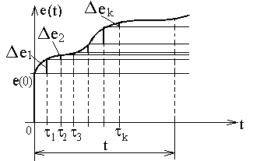

Рис. 45

Выберем произвольно фиксированный момент наблюдения t и рассчитаем переходный ток к этому времени. Очевидно, что величину тока в этот момент определяет вся кривая входного напряжения от t = 0 до момента наблюдения t. В связи с этим введем новое обозначение текущего времени τ изменяющегося в пределах 0 ≤ τ ≤ t, и в дальнейшем будем различать e(t), i(t) как функции момента наблюдения t и e(τ) и i(τ) как функции текущего времени τ.
Заменим плавную кривую e(τ) ступенчатой, что дает основание считать, в момент времени τ = 0 включается постоянное напряжение e(0)1(t), воздействующее на цепь в течение всего интервала времени от нуля до ∞. Затем через промежуток времени τ₁ воздействует Δe₁, затем вступает через τ₂ Δe₂ и т. д. Тогда

Под влиянием каждого скачка напряжения возникает переходный процесс, начинающийся в соответствующий момент τ. Под влиянием составляющей e(0)1(t) в цепи появится составляющая тока i(t) = e(0)h(t), поскольку отклик на единичную функцию есть переходная характеристика. Через τ₁ под воздействием Δe₁1(t – τ₁) в цепи появится составляющая тока Δi₁ = Δe₁h(t – τ₁) т.к. Δe₁ воздействует в промежутке времени t – τ₁.
В последующий момент времени τ₂ вновь происходит скачкообразное изменение напряжения на величину Δe₂, которое вызовет вновь составляющую тока Δi₂ = Δe₂h(t – τ₂).
Аналогично найдем, что в момент τ_{k} скачок напряжения Δe_{k} вызовет ток Δi_{k} = Δe_{k}h(t – τ_{k}).
На основании метода наложения искомый переходный ток будет равен сумме составляющих, найденных для момента t, т. е.

Для того чтобы получить выражение тока, соответствующее плавно изменяющемуся входному напряжению, необходимо число скачков увеличивать до бесконечности (n → ∞), промежутки времени уменьшать до бесконечно малой величины dτ. Величину каждого скачка напряжения de можно представить в виде произведения скорости изменения напряжения de/dt на продолжительность этого промежутка dτ, т. е. .
Сумма в пределе перейдет в интеграл и для фиксированного момента времени значение тока будет

.

Полученное выражение носит название интеграла Дюамеля.
Используя теорему свертки функций можно получить ещё одно выражение интеграла Дюамеля:

Пример 6. Для электрической цепи, приведенной в примере 1 рассчитать отклик на входной импульс (рис. 46).

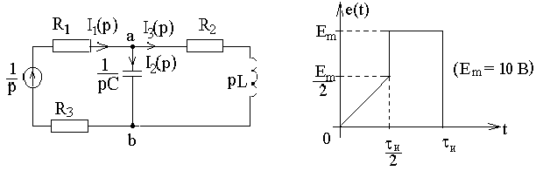
Рис. 46
Решение. Рассчитаем переходную характеристику цепи как отклик на единичную функцию на входе. При нулевых начальных условиях изображение переходной характеристики – изображение тока в индуктивной ветви  можно определить по закону Ома:
.
Перейдем от изображения к оригиналу по теореме разложения:

,

где p_{k} – корни F₂(p), в нашем случае F₂(p) имеет корни p = 0, p₁ = –680,
p₂ = –19480.
.
При p = 0 F₁(0) = 1; ;
При p₁ = –680, ;
При p₂ = –19480,
Таким образом, h(t) = 1,25∙10^{–2}–1,3∙10^{–2}e^{–680t}+ 4,56∙10^{–4}e^{–19480t}.
Соответствующий график h(t) приведен на рис. 47.

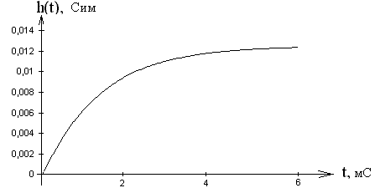

Рис. 47

Проверим правильность расчета переходной характеристики. При t = 0 h(0) должна быть равна нулю, так как переходная характеристика представляет собой ток через индуктивность при нулевых начальных условиях (на основании закона коммутации ток в индуктивности скачком измениться не может). Действительно, h(0) 0. При t → ∞ в цепи устанавливается стационарный режим, ток

Рассчитаем отклик цепи на входной сигнал.

На интервале ,
где .

Представим переходную проводимость в общем виде

,

где A₀ = 1,25∙10^{–2}, A₁ = –1,3∙10^{–2}, A₂ = 4,56∙10^{–4}.
В течение промежутка времени от 0 до ток в индуктивности

.
Поскольку е(0) = 0, то первый член в выражении для искомого тока отсутствует и тогда
.

На интервале времени от до τ_{и} е₁₂(t) = E_{m}, . Кроме того, при t = входное напряжение скачком изменяется на величину .

Следовательно,
.
.
В момент времени t = τ_{и} входное напряжение скачком уменьшается до нуля, что эквивалентно включению постоянной ЭДС обратной полярности и величиной, равной E_{m}. Следовательно, при t > τ_{и} отклик цепи необходимо рассчитывать из выражения
.

График зависимости тока в индуктивной ветви от времени при заданном входном сигнале приведен на рис. 48 (для случая τ_{и} = 3/|p₁|).

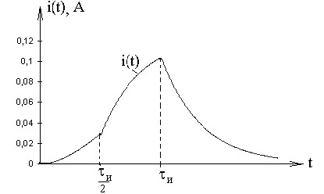

Рис. 48

2.4.3. Импульсная функция и импульсная характеристика

Введем функцию, определяющую прямоугольный импульс длительностью Δt, высотой 1/ Δt и площадью S = 1 (рис. 49).

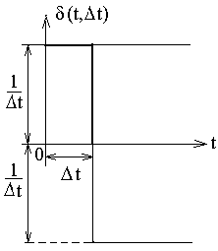

Рис. 49

Такой импульс получается из двух единичных функций, смещенных одна относительно другой на длительность импульса:

Наибольший интерес представляет предельный случай прямоугольного импульса, когда его длительность стремится к нулю (Δt → 0), а высота – к бесконечности (A = 1/Δt → ∞):

Эта функция называется импульсной функцией и обозначается δ(t). Её часто называют также дельта-функцией или функцией Дирака. Импульсная функция обладает следующими свойствами:
1) равна нулю при t < 0 и t > 0, т. е. δ(t) = 0 при t ≠ 0;
2) бесконечно велика в точке t = 0: δ(0) = ∞,
3) кроме того

Если импульсная функция отлична от нуля не в момент t = 0, а в момент τ, т.е. запаздывает на время τ, то она записывается с запаздывающим аргументом δ (t - τ). При этом сохраняется основное свойство функции

Поскольку импульсная функция получена предельным переходом от единичной функции, следовательно, она является производной от единичной функции.
.
Из последнего выражения следует и обратное соотношение:
Важнейшим свойством дельта-функции является фильтрующее свойство записываемое в виде интегральных соотношений

,

где f(t) – произвольная непрерывная функция.
Подынтегральная функция в последней формуле равна нулю всюду, кроме точки t = τ.Функция f(t) в этой точке равна f(τ). Тогда f(τ) можно вынести за знак интеграла, а интеграл будет равен единице в силу свойства импульсной функции:

.

Таким образом, интеграл от произведения импульсной функции и любой непрерывной функции равен значению непрерывной функции при том значении переменной интегрирования, при котором аргумент дельта-функции обращается в нуль.
Для определения отклика цепи на сложное воздействие оказывается достаточно знать отклик цепи на дельта-функцию, который называется импульсной характеристикой. Её можно определить так:

,

где S = δ(t) – воздействие, Y (t) – отклик.
Импульсная характеристика .
Если воздействие увеличивается в а раз, в силу линейности во столько же раз возрастает и отклик. Если воздействие запаздывает на t₁, то на такое же время запаздывает и отклик.

2.4.4. Интеграл наложения

Рассмотрим применение импульсной характеристики для расчета отклика цепи на сложное воздействие. Как и в предыдущем случае, найдем ток в цепи при воздействии входного напряжения e(t) (рис. 50).

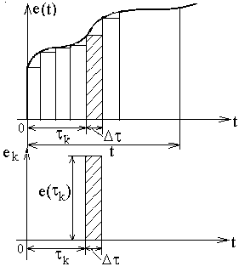
Рис. 50

Аппроксимируем e(τ) последовательностью прямоугольных импульсов e_{n}(t) малой длительности Δτ:

Каждый отдельный прямоугольный (элементарный) импульс с площадью e(τ) dτ δ(t – τ) вызовет ответный отклик в виде составляющей тока

di_{k}(t) = e(τ)g(t – τ)dτ,

где g(t – τ) – значение импульсной характеристики в момент наблюдения t при воздействии импульса на цепь в момент τ.
Результирующий отклик на всё воздействие получим, используя принцип наложения, суммируя бесконечно малые составляющие di(t), вызванные последовательностью бесконечно малых по длительности прямоугольных импульсов напряжения:
.

Полученный интеграл называется интегралом наложения. Используя теорему свертки, получим ещё одну форму интеграла наложения
.

2.4.5. Связь между переходной и импульсной характеристиками

Поскольку h(t) и g(t) описывают одну цепь, то, очевидно, они жестко связаны. Выше было показано, что импульсная функция представляет собой производную от единичной функции:

.

Отклик цепи на единичную функцию является переходной характеристикой h(t), а так как в линейных цепях следствия находятся в тех же соотношениях, что и вызывающие их причины, то отклик цепи на воздействие импульсной функции должен быть производной отклика единичной функции, т. е. импульсная характеристика g(t) должна быть производной от переходной характеристики h(t):

Связь между характеристиками g(t) и h(t) можно получить также, рассматривая отклик цепи на воздействие скачка напряжения E_{m}1(t). При таком воздействии отклик цепи i(t) = E_{m}h(t).
С другой стороны,

,
откуда
.

Выражение связи между импульсной и переходной характеристиками цепи несколько отличается в случае, когда переходная характеристика h(t) не равна нулю при t = 0 (рис. 51).

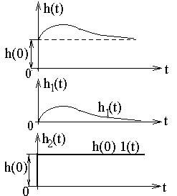

Рис. 51

h(t) = h₁(t) + h₂(t) = h₁(t) + h(0)∙1(t)
тогда
.

Заменив переходную характеристику суммой двух функций h₁(t) и
h₂(t) = h(0), представляющую собой скачок величиной h(0), возникающий при t = 0, получим импульсную характеристику, в которой этот скачок учтен производной второй функции h(0)δ(t). Так как функции h(t) и h₁(t) подобны при всех значениях t, кроме t = 0, то их производные одинаковы во всех точках, кроме скачка при t = 0.
При нахождении переходной и импульсной характеристик удобно использовать операторные характеристики цепи. Действительно, исходя из определения операторной характеристики, изображение отклика
Y_{k}(p) = H_{ki}(p)X_{i}(p).

С другой стороны, изображение отклика цепи на единичную функцию на входе является изображением переходной характеристики

.

Аналогично, изображение отклика цепи на дельта-функцию является изображением импульсной характеристики

,

Пример 7. Для электрической цепи, приведенной в примере 1, определить переходную и импульсную характеристики, используя операторную характеристику.
Решение. Найдем операторную характеристику цепи (рис. 41).

,
где
.

Подставив значения R, L, C в последнее выражение, получим

,
отсюда переходная характеристика

и импульсная характеристика

.

2.4.5. Связь интеграла Дюамеля с интегралом наложения

Подставив выражение для импульсной характеристики в интеграл наложения, получим

.

На основании фильтрующего свойства импульсной функции

.
Тогда
.
Таким образом,
Интеграл Дюамеля Интеграл наложения

Пример 8. Для электрической цепи, приведенной в примере 1, рассчитать ток в индуктивной ветви с помощью импульсной характеристики при входном напряжении e(t) (рис. 46).
Решение. Ранее была определена переходная характеристика

,

где A₀ = 1,25∙10^{–2}, A₁ = –1,3∙10^{–2}, A₂ = 4,56∙10^{–2}.
Найдем импульсную характеристику как

.

График импульсной характеристики приведен на рис. 52

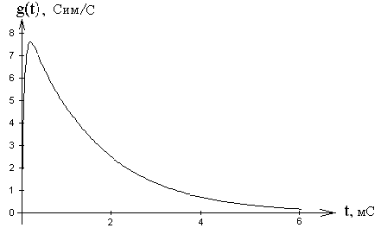

Рис. 52

Отклик цепи на первом интервале , где ,
.

После несложных преобразований, с учетом

, A₀ + A₁ + A₂ = h(0) = 0,

получим выражение, совпадающее с выражением, приведенным в примере 5.

.
На интервале времени от до τ_{и}
.

Учитывая, что –A₀ = A₁ + A₂, получим результат, совпадающий с решением в примере 5.

Расчет отклика цепи при t > τ_{и} следует проводить с учетом всего входного сигнала

Полученные результаты полностью совпадают с откликом, рассчитанным с помощью интеграла Дюамеля.

БИБЛИОГРАФИЧЕСКИЙ СПИСОК

1. Попов В.П. Основы теории цепей. - М.: Высш. шк., 2013.
2. Атабеков Г.И. Основы теории цепей.- СПб.: Лань, 2011.
3. Зернов Н.В., Карпов В.Г. Теория радиотехнических цепей. - Л.: Энергия, 1972.
4. Шебес М.Р. Теория линейных электрических цепей в упражнениях и задачах. -М.: Высш. шк., 1973.
5. Зевеке Г.В., Ионкин А.П., Нетушил А.В., Страхов С.В. Основы теории цепей. - М.: Энергия, 1975.
8. Лосев А.К. Теория линейных электрических цепей. - М.: Высш. шк., 1987.
9. Добротворский И.Н. Теория электрических цепей. - М.: Радио и связь, 1989.
10. Бакалов В.П., Игнатов А.Н., Крук Б.И. Основы теории электрических цепей и электроники. М.: Радио и связь. 1989.
11. Бычков Ю.А., Золотницкий В.М., Чернышев Э.П. Основы теории
электрических цепей. СПб.: Лань, 2002.
12. Татур Т.А., Татур В.Е. Установившиеся и переходные процессы в
электрических цепях. М.: Высш. шк., 2001.
13. Прянишников В.А. Теоретические основы электротехники. СПб.:
Корона принт, 2000.
14. Улахович Д.А. Основы теории линейных электрических цепей. Спб.: БХВ-Петербург. 2009.

ОГЛАВЛЕНИЕ

Общие сведения 3
1. Задание на курсовую работу 4
2. Указания к решению задачи 17

2.1. Расчет переходных процессов классическим методом 17

2.2. Операторный метод расчета переходных процессов 29

2.2.1. Преобразование Лапласа 30

2.2.2. Изображение простейших функций 31

2.2.3. Основные свойства преобразования Лапласа 33

2.2.4. Нахождение оригинала по изображению 40

2.2.5. Законы Ома и Кирхгофа в операторной форме 42

2.2.6. Последовательность расчета в операторном методе 45
2.3. Расчет комплексной передаточной характеристики цепи 51

2.4. Расчет переходных процессов при произвольных входных
воздействиях 58

2.4.1. Единичная функция и переходная характеристика цепи 58

2.4.2. Интеграл Дюамеля 59

2.4.3. Импульсная функция и импульсная характеристика 67

2.4.4. Интеграл наложения 70

2.4.5. Связь между переходной и импульсной характеристиками 71

2.4.5. Связь интеграла Дюамеля с интегралом наложения 75
Библиографический список 79

